
中国产业咨询第一股

2019版陕西省重点优质企业名录推介（附1924家企业介绍）

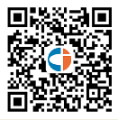

扫一扫领取免费报告

中商产业研究院

http://www.askci.com/reports/
ASKCI CONSULTING CO.,LTD

一、调研说明
中商产业研究院全新发布的《2019版陕西省重点优质企业名录推介（附1924家企业介绍）》主要依据国家统计局、国家发改委、商务部、中国海关、国务院发展研究中心、行业协会、国内外相关刊物的基础信息以及行业研究单位等公布和提供的大量资料，结合深入的市场调研资料，由中商产业研究院的资深专家和研究人员的分析编写。首先，本研究报告对行业的特征及国内外市场环境进行描述，其次，对行业的上下游产业链，市场供需状况及竞争格局等进行了细致的详尽剖析，接着报告中列出数家该行业的重点企业情报，并分析相关经营情况。最后，对该行业未来的发展前景，投资风险及投资策略给出科学的建议。本研究报告是行业生产、贸易、经销等企业在激烈的市场竞争中洞察市场先机，根据市场需求及时调整经营策略，为战略投资者选择恰当的投资时机和公司领导层做战略规划提供了准确的市场情报信息及科学的决策依据。

中商研究报告数据及资料来源

中商利用多种一手及二手资料来源核实所收集的数据或资料。一手资料来源于中商对行业内重点企业访谈获取的一手信息数据；中商通过行业访谈、电话访问等调研获取一手数据时，调研人员会将多名受访者的资料及意见、多种来源的数据或资料进行比对核查，公司内部也会预先探讨该数据源的合法性，以确保数据的可靠性及合法合规。二手资料主要包括国家统计局、国家发改委、商务部、工信部、农业部、中国海关、金融机构、行业协会、社会组织等发布的各类数据、年度报告、行业年鉴等资料信息。

报告名称 | 2019版陕西省重点优质企业名录推介（附1924家企业介绍）
出版日期 | 动态更新
报告格式 | PDF电子版或纸介版
交付方式 | Email发送或EMS快递
中文价格 | 印刷版1999元  电子版1999元  中文印刷版+电子版1999元
订购热线 | 400-666-1917 400-788-9700
【版权声明】 本报告由中商产业研究院出品，报告版权归中商产业研究院所有。本报告是中商产业研究院的研究与统计成果，报告为有偿提供给购买报告的客户使用。未获得中商产业研究院书面授权，任何网站或媒体不得转载或引用，否则中商产业研究院有权依法追究其法律责任。如需订阅研究报告，请直接联系本网站，以便获得全程优质完善服务。

二、研究报告目录

2018年，陕西省经济发展呈现“总体平稳、活力增强、质效提升”的良好发展态势。初步核算，2018年陕西省实现生产总值24438.32亿元，比上年增长8.3%，高于全国1.7个百分点。其中，第一产业增加值1830.19亿元，增长3.2%；第二产业12157.48亿元，增长8.7%；第三产业10450.65亿元，增长8.8%。
2018年，陕西省规模以上工业增加值比上年增长9.2%，增速比上年加快1个百分点。其中，高技术产业增长14.2%，装备制造业增长12.3%，分别高于规上工业5个和3.1个百分点。
从主要行业看，2018年，陕西省规上能源工业增加值比上年增长10.4%，增速比上年加快4.9个百分点，其中，煤炭开采和洗选业增长12.3%，加快11.7个百分点;石油及天然气开采业增长11.9%，加快2.1个百分点。电气机械和器材制造业增长18.2%，加快5.8个百分点；计算机、通信和其他电子设备制造业增长20.2%，加快6.6个百分点；仪表仪器制造业增长25.7%，加快17.6个百分点。
为了全面了解陕西省优质企业发展现状以及寻找更好地合作机会。中商产业研究院长期关注陕西省优质企业发展，整理出1924家优质企业信息汇总，特推出《2019版陕西省重点优质企业名录推介（附1924家企业介绍）》 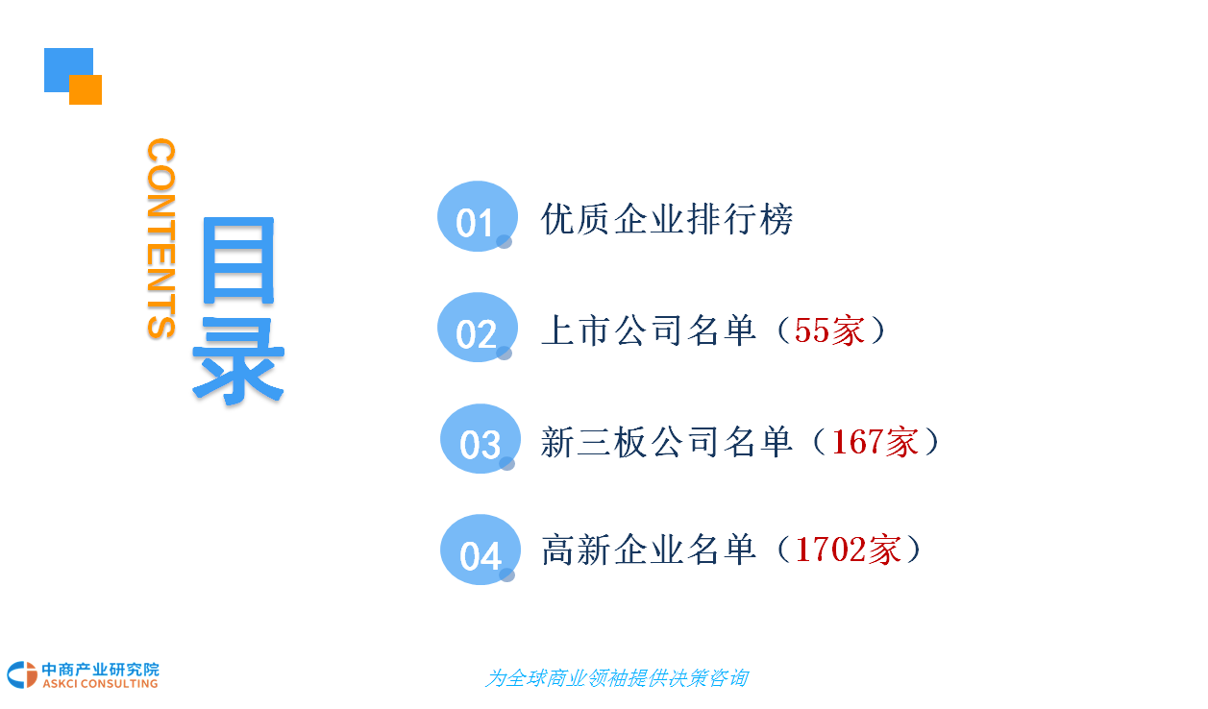

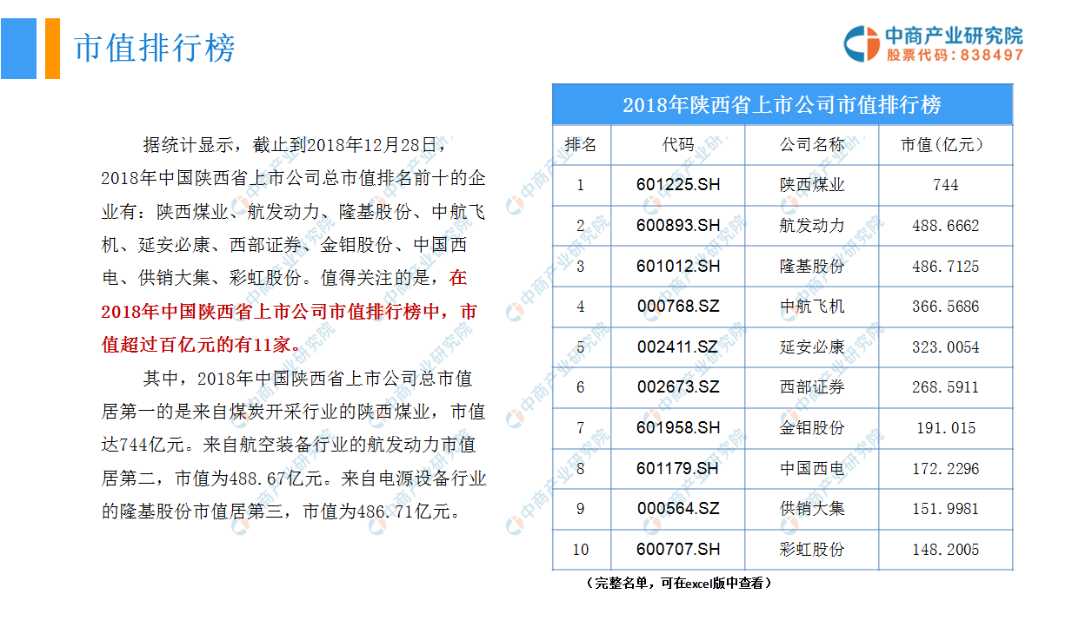
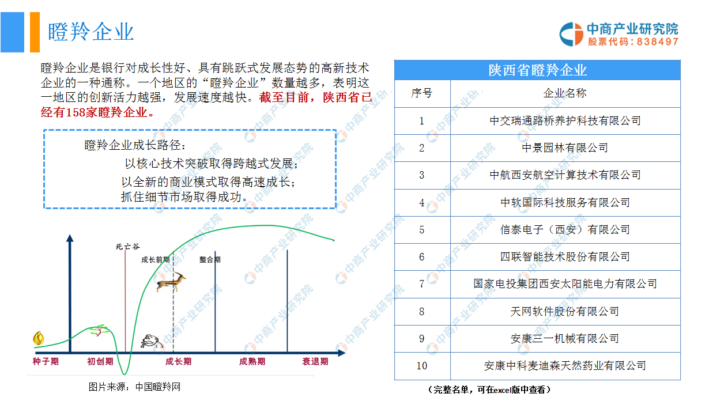
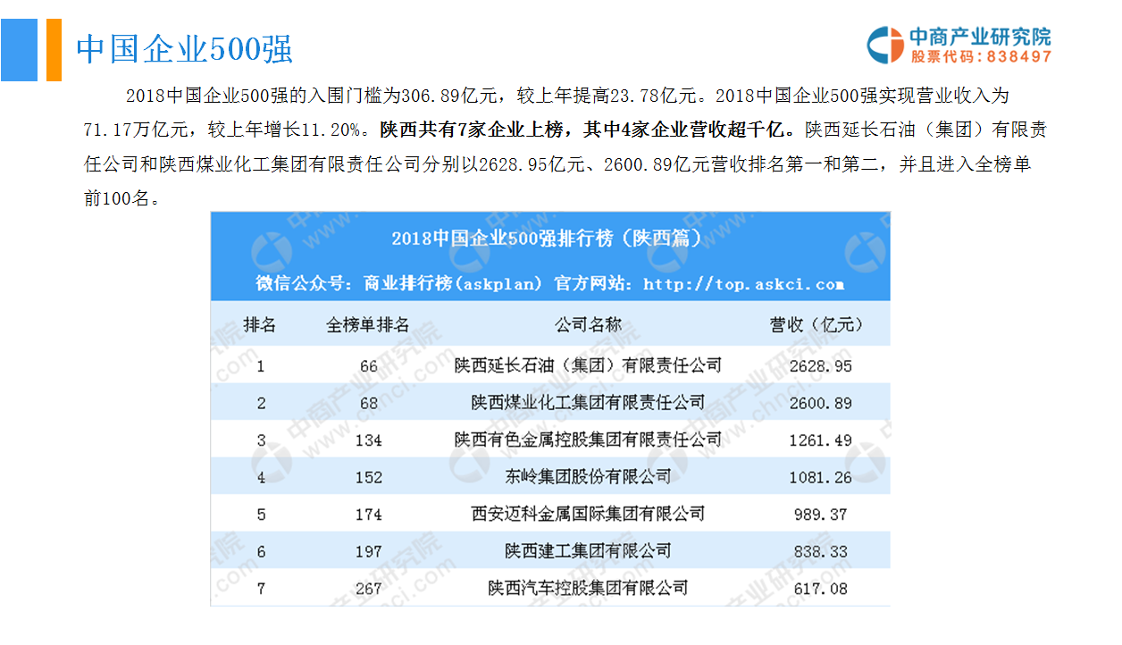
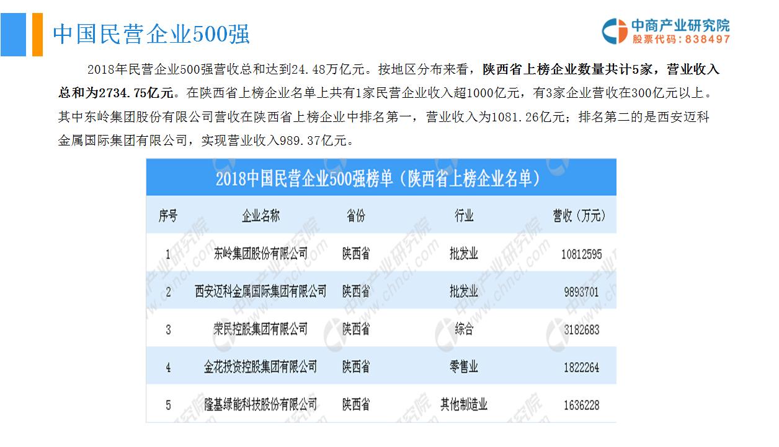
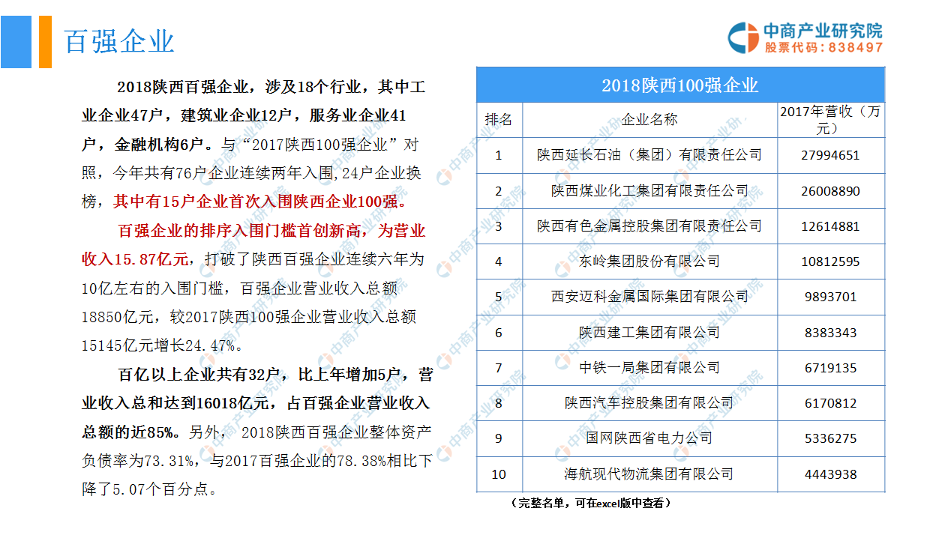
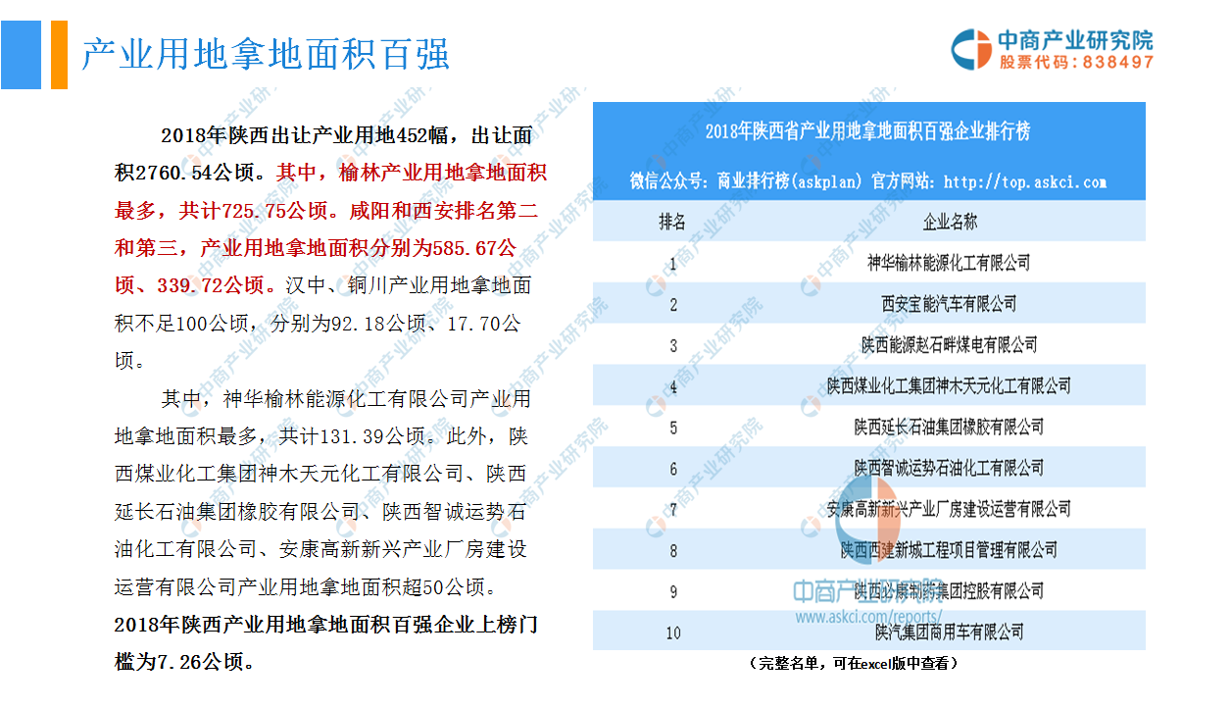
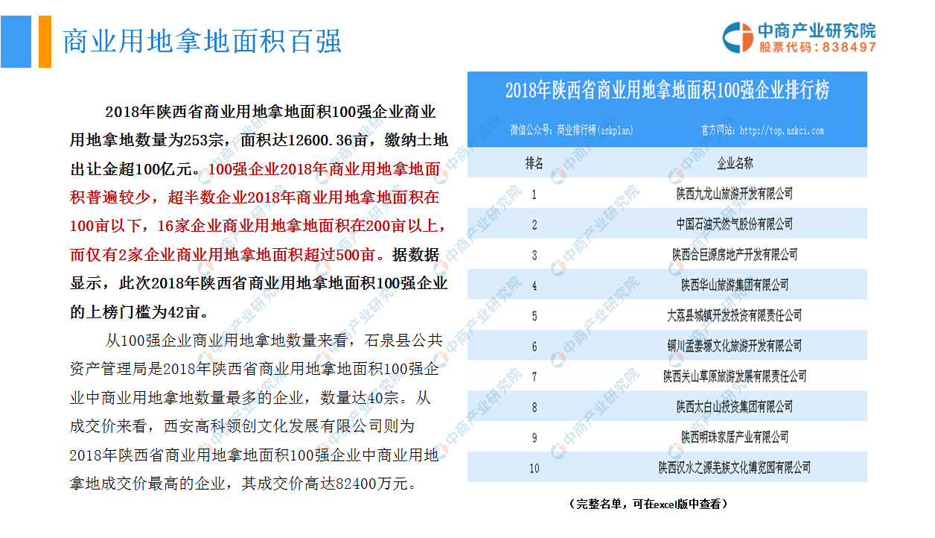
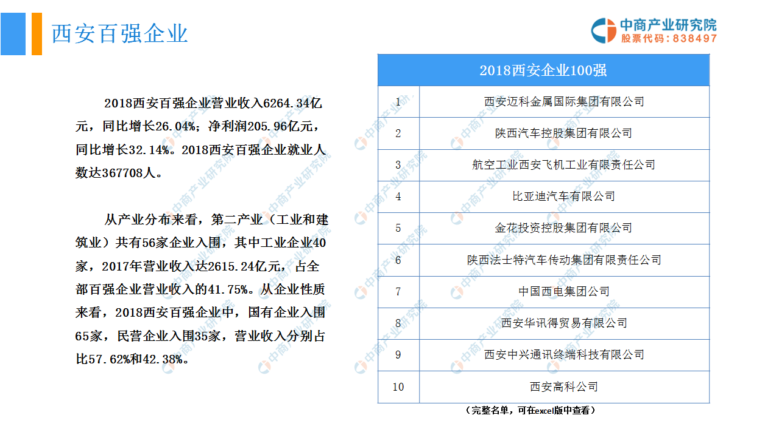
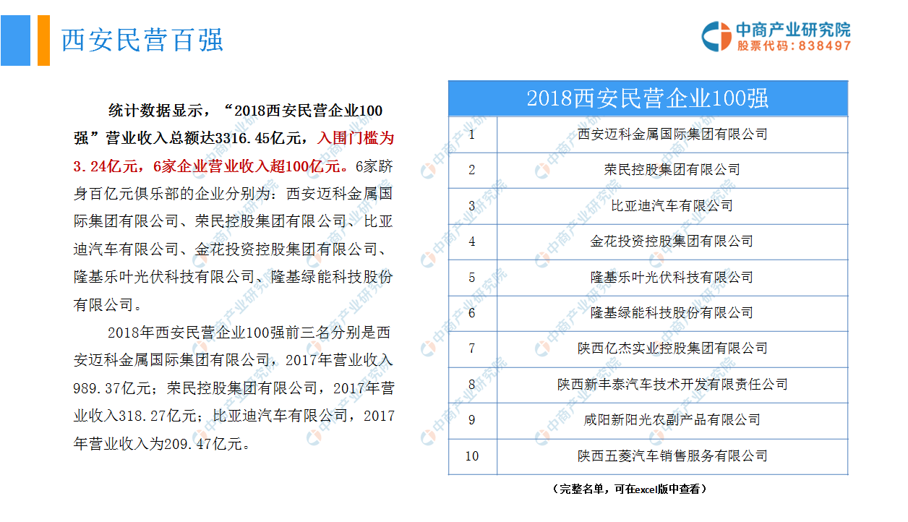
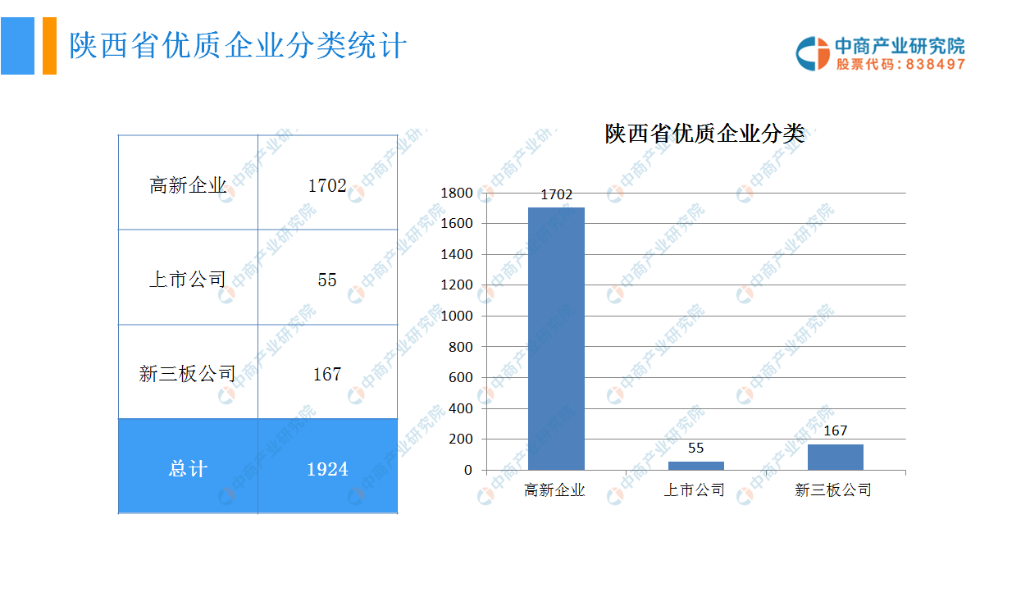
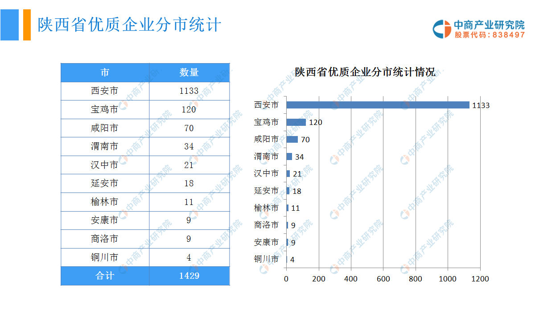

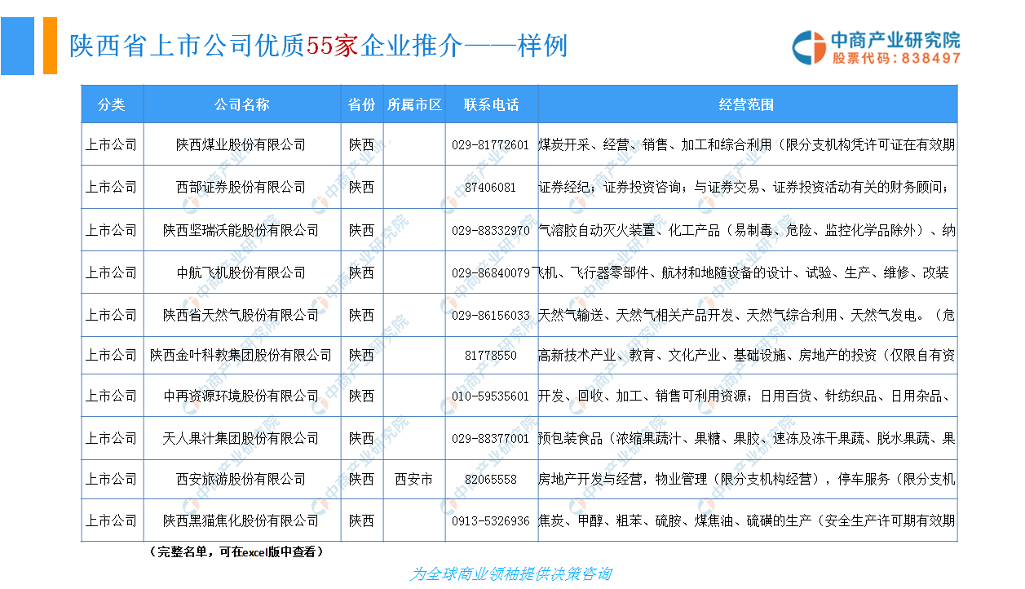

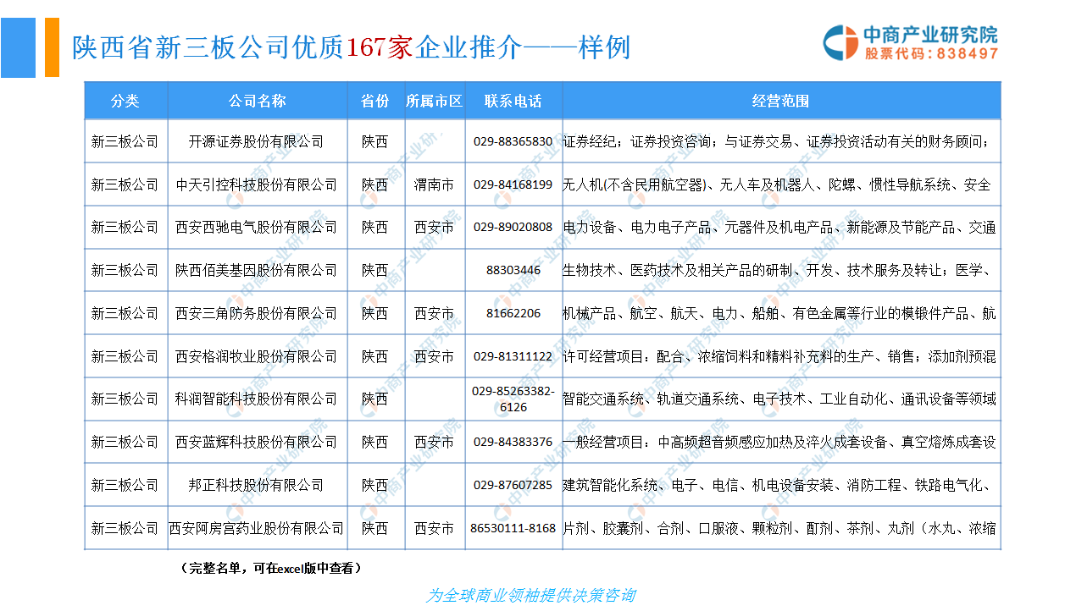

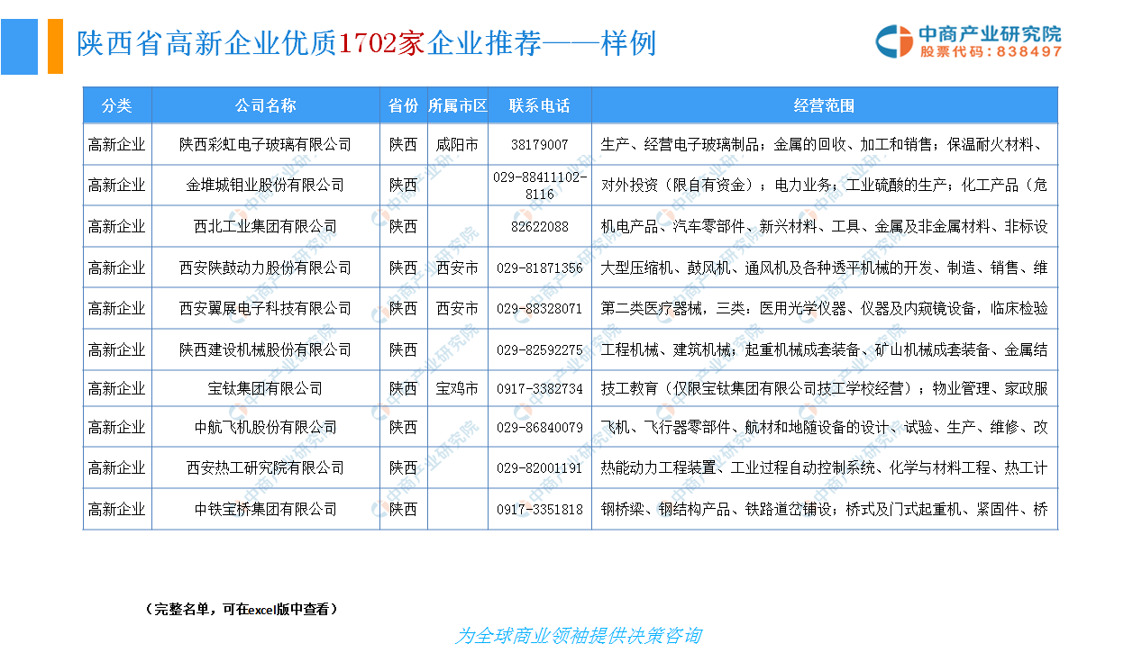
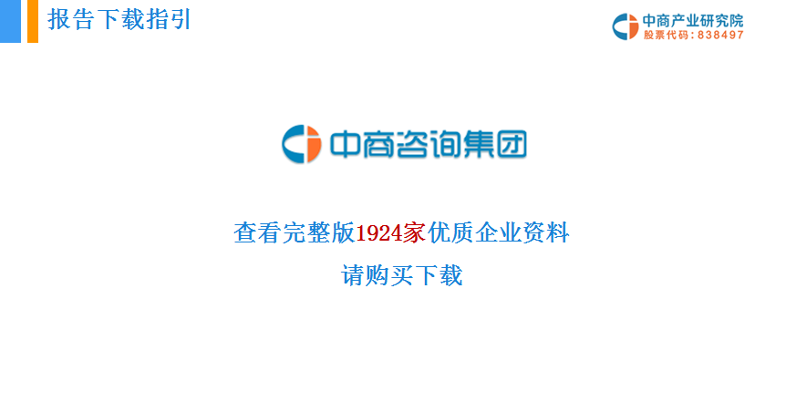
《2019版陕西省重点优质企业名录推介（附1924家企业介绍）》亮点有：
1、陕西省百强企业、瞪羚企业、西安百强企业，西安民营百强企业。
2、陕西省上市公司55家、新三板167家企业经营数据、联系方式及经营范围。
3、陕西省最新最全高新企业1702家联系方式、经营范围。
EXCLE版报告请点击下载《2019版陕西省重点优质企业名录推介（附1924家企业介绍）》，下载地址为：http://wk.askci.com/details/4ce0add150d04ffc9883a013bba9f626/
访问中商产业研究院：http://www.askci.com/reports/
报告在线阅读：http://www.askci.com/reports/20190327/1823436213859696.shtml

三、研究机构

中商产业研究院是中国领先的产业咨询服务机构，是中国产业咨询第一股，依托国家发改委、农业农村部等相关部委资源，由北京大学校友携手国土经济学会专家与留美学者在深圳创立。总部位于深圳，在北京、上海、香港、贵州、山东等地均设有分支机构。中商构建了产业规划、产业招商、园区规划、项目策划、项目申报等五大咨询服务体系，为客户提供全产业链咨询与解决方案。

近20年来，公司深度聚焦产业咨询领域，为国内外企业、地方政府、城市新区、园区管委会、房产开发商提供个性化产业咨询方案，致力于助推企业转型、产业升级、城镇发

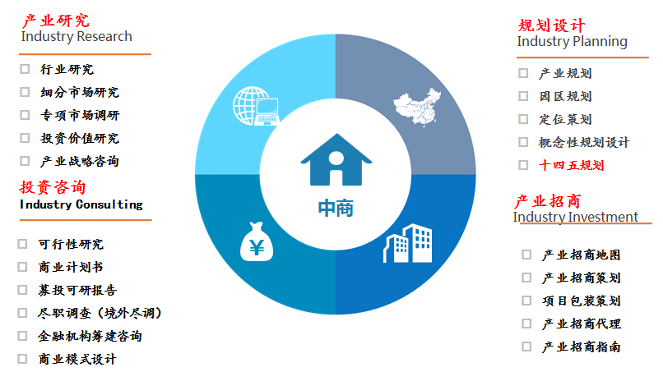

报告订购表

甲方：
地址：
邮编：
授权代表：
电话：
电邮

乙方： | 深圳中商情大数据股份有限公司
地址： | 中国深圳市福田区红荔路1001号银盛大厦7层
邮编： | 518000
电话： | 400-666-1917
传真： | 0755-25407715
开户银行： | 中国建设银行深圳住房城市建设支行
银行帐号： | 4420 1532 7000 5254 3607
开户单位： | 深圳中商情大数据股份有限公司

甲乙双方本着互利互惠，诚实信用的原则，根据中华人民共和国合同法及其他有关法律，就甲方向乙方订购报告事宜，经双方平等协商达成以下协议：
第一条 报告名称及格式

报告名称：中国*************报告
报告格式： 中文电子版和纸质版
第二条 付款方式及报告送达

1．甲方共订购 份研究报告，研究报告费用共计 元人民币，大写 人民币*****元整 。

2．付款方式：甲乙双方签订协议后（或甲方收到乙方提供的等额正规发票后），3-5个工作日内转账支付，汇入合同上乙方指定账户。

3．乙方收到款项后,5-7个工作日内安排配送报告，以电子邮件、光盘等形式向甲方提供研究报告的电子版报告,纸介版通过快递，邮寄费由乙方承担。
第三条 甲乙双方的权利和义务
1．此报告的所有版权（包括著作权）归乙方所有。乙方提供的报告内容与网站上提供的报告目录框架的信息相吻合。

2．甲乙双方对本合同涉及的产品、价格及合作方式等均负有保密责任，未经对方书面允许不得泄露给第三方，且该保密义务不因本合同终止而终结，否则，违约方应承担责任。

3．乙方承诺对提供给甲方的研究报告及其他产品不侵害其它第三方权益，如有违反，一切责任均由乙方承担。

4．乙方提供给甲方的研究报告仅限甲方公司内部使用，不得向任何第三方复制、转载、翻录、节选，更不得向任何第三方销售。如有违反，乙方有权追究甲方责任。
第四条 其他

1．备注事项： **** 无

2．其他未尽事宜由甲乙双方协商解决，根据实际需要，可签订补充协议，补充协议与本合同具有同等效力。

3．本合同一式两份，甲乙双方各执一份；双方签字、盖章后生效。

4．附件、传真件等，作为本合同附件组成部分，与本合同具有同等法律效力。

甲 方： 乙 方：深圳中商情大数据股份有限公司
授权代表人： 授权代表人：
年 月 日 年 月 日

